ورقة عمل حساب للصف الأول
اسمي الجميل:_______________

أكتب الإشارة >,< ,= للأعداد التالية:

5 - 7 1 - 10

2 - 8 2 - 9

6 - 10 6 - 6

3 - 6 4 - 9

1 - 3 0 - 10

2 - 6 4 - 8

4 - 9 7 - 7



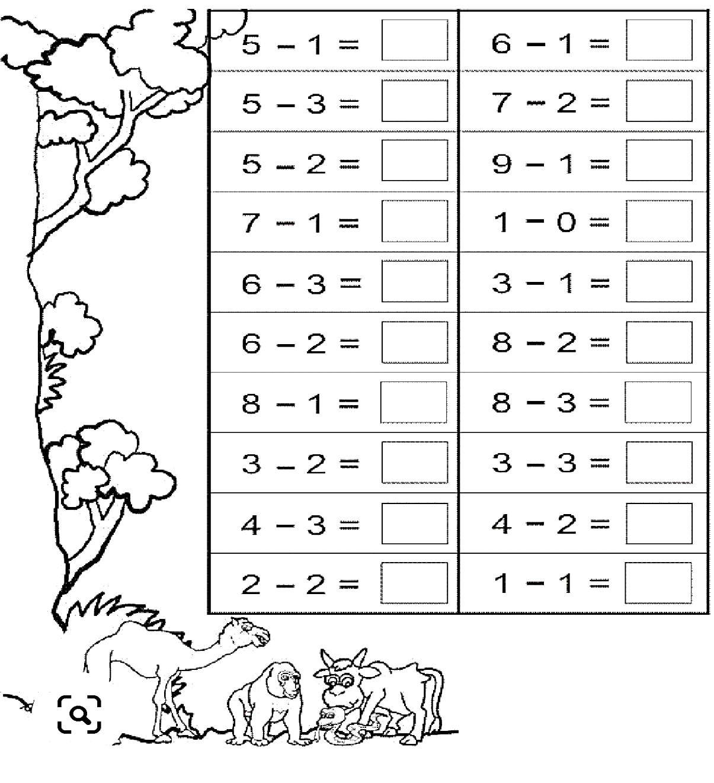
اطرح :-
عملاً ممتعاً

